Состояние окружающей среды
на территории Республики Казахстан за июнь 2019 года

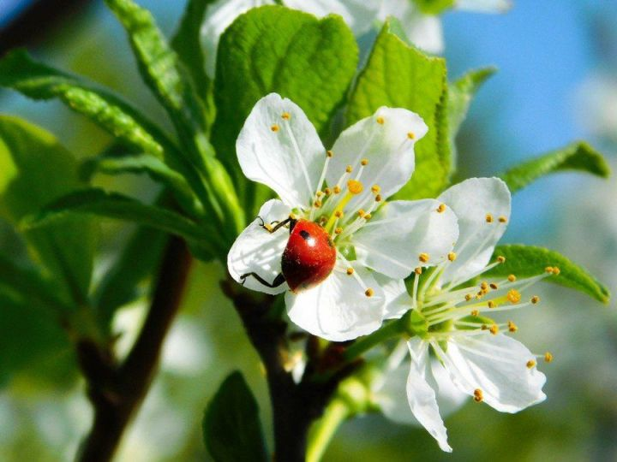
Состояние загрязнения атмосферного воздуха
Уровень загрязнения атмосферного воздуха характеризуются следующим образом:
По расчетам СИ и НП, в июне месяце к классу очень высокого уровня загрязнения (СИ – более 10, НП – более 50%) отнесены: гг.Нур-Султан, Алматы, Жезказган, Темиртау, Актобе, Атырау;
К высокому уровню загрязнения (СИ – 5-10, НП – 20-49%) относятся: гг.Балхаш, Актау, Туркестан;
К повышенному уровню загрязнения (СИ – 2-4, НП – 1-19%) относятся: гг. Талдыкорган, Жанаозен, Усть-Каменогорск, Тараз, Каратау, Шу, Костанай, Павлодар, Петропавловск, Караганда, Риддер, Семей, Кызылорда, Шымкент и пп.Глубокое, Акай, Карабалык;
К низкому уровню загрязнения (СИ – 0-1, НП – 0%) относятся: гг. гг.Кокшетау, Атбасар, Степногорск, Алтай, Кульсары, Уральск, Аксай, Сарань, Кентау, Жанатас, Экибастуз, Аксу, Рудный, ЩБКЗ, СКФМ «Боровое», пп. Январцево, Торетам, Бейнеу и Кордай.

Значение стандартного индекса (СИ) в населенных пунктах Республики Казахстан

Значение наибольшой повторяемости (НП) в населенных пунктах
Республики Казахстан

Состояние поверхностных вод
по Единой классификации качество воды водных объектов РК оценивается следующим образом:
- 1 класс – 2 реки: реки Каратал, Аксу (Туркестанская область);
- 2 класс – 3 реки, 1 озеро, 5 водохранилища: реки Оба, Аксу (Жамбылская область), Текес, озеро Балкаш (Карагандинская обл), водохранилища Усть-Каменогорское, Буктырма, Вячеславское, Кенгир, Капшагай;
- 3 класс – 13 рек, 1 водохранилище: реки Тихая, Глубочанка, Красноярка, Есиль (Акмолинская обл), Дерколь, Нура (Карагандинская область), Есентай, Коргас, Лепси, Иле, Аксу (Алматинская область), Бадам, Боген, водохранилище Самаркан;
>3 класса (качество воды не нормируется) – 3 реки, 1 озеро,1 водохранилище: реки Шу, Киши Алматы, Улькен Алматы, озеро Улькен Алматы, водохранилище Сергеевское;
- 4 класс - 10 рек, 1 канал и 5 озер: реки Кара Ертис, Жайык (Западно - Казахстанская область), Шаган, Шынгырлау, Нура (Акмолинская область), Елек, Кокпекты, Сарыкау, Сырдария, Арыс, каналы Нура-Есиль, озера Шолак, Есей, Султанкельды, Кокай, Аральское море;
- 5 класс – 7 рек, 2 озера: реки Ертис (ВКО), Тобыл, Айет, Тогызак, Есиль (СКО), Карабалта, Келес, озера Бурабай, Карасье;
>5 класса (качество воды не нормируется) 22 реки, 11 озер, 1 водохранилище, 1 море – реки Брекса, Емель, Буктырма, Ульби, Ертис (Павлодарская обл), Жайык (Атырауская область), Шаронова, Кигаш, Эмба, Сарыбулак, Акбулак, Кылшыкты, Шагалалы, Беттыбулак, Кара Кенгир, Сокыр, Шерубайнура, Сарысу,Талас, Асса, Бериккара, Токташ, озера Копа, Зеренды, Киши Шабакты, Улькен Шабакты, Сулуколь, Жукей, Щучье, Биликоль,Тениз, Алаколь, Балкаш (Алматинская область), водохранилище Шардара, Каспийское море.
Радиационное состояние
По данным наблюдений, средние значения радиационного гамма-фона приземного слоя атмосферы по населенным пунктам Республики Казахстан находились в пределах 0,00-1,7 мкЗв/ч. В среднем по Республике Казахстан радиационный гамма-фон составил 0,19 мкЗв/ч и находился в допустимых пределах.
Среднесуточная плотность радиоактивных выпадений в приземном слое атмосферы на территории Республики Казахстан колебалась в пределах 0,6-2,4 Бк/м². Средняя величина плотности выпадений по Республики Казахстан составила 1,2 Бк/м², что не превышает предельно-допустимый уровень.

Дополнительно:
Более подробная информация о состоянии окружающей среды РК, в том числе в разрезе областей публикуется в информационном бюллетене, размещенного на сайтах Министерства Энергетики Республики Казахстан и РГП «Казгидромет».

